классы | 2б-1 час |  | 4а1-час
Знакомство с тепличным хозяйством в школе.-3часа | 1.09.  8.09.  15.09. |  | 1.09.  8.09.  15.09.
Акция «Посев семян цветов на газонах в школе»-2 часа | 22.09.  29.09. |  | 22.09.  29.09
Организация зелёных уголков в зоне отдыха для учащихся. Уход за растениями.-4часа | 6.10.  13.10.  20.10.  27.10. |  | 6.10.  13.10.  20.10.  27.10
Проект «Цветы друзья и враги»-3часа  Знакомство с полезными и вредными комнатными растениями.  Провести исследование классов на предмет полезных и опасных растений  Подготовка к научно –практической конференции. Выбор темы.Сбор информации. | 10.11.  17.11.  24.11. |  | 10.11.  17.11.  24.11
Загадочный мир растений-2часа | 1.12.  8.12. |  | 1.12.  8.12.
Красная книга Якутии-2часа | 15.12.  22.12. |  | 15.12.  22.12.
Лекарственные растения Нижней Колымы-2часа  Вредители комнатных растений и борьба с ними  -2 часа | 12.01.  19.01.  26.01.  2.02. |  | 12.01.  19.01.  26.01.  2.02.
Подкормка растений-2 часа | 9.02.  16.02. |  | 9.02.  16.02.
Биологические часы растений-2 часа | 2.03.  9.03. |  | 2.03.  9.03.
Уход за комнатными растениями в школе-3 часа | 16.03.  23.03.  30.03. |  | 16.03.  23.03.  30.03.
Индивидуальная работа с проектами уч-ся,-2 часа  Участие в конкурсах интернет-ресурсах-2 часа | 6.04.  13.04.  20.04.  27.04. |  | 6.04.  13.04.  20.04.  27.04
Посев семян экзотических растений-1 час | 4.05. |  | 4.05.
Наблюдение и уход-1 час | 11.05. |  | 11.05.
Посев семян | 18.05. |  | 18.05.
Посев семян для тепличного хозяйства-1 час | 25.05. |  | 25.05.
Работа и наблюдение в школьной теплице в летний период.

Календарно-тематическое планирование «Юный эколог»

Кол-во часов: 2б кл-1час; 4а кл-1 час.

Использованная литература:
- Литература
Для учителя
- Савенков А.И. Методика исследовательского обучения младших школьников. Издательство «Учебная литература», дом «Фёдоров», 2008.
- Савенков А.И. Я – исследователь. Рабочая тетрадь для младших школьников. Издательство дом «Фёдоров». 2008
- М.В. Дубова Организация проектной деятельности младших школьников.Практическое пособие для учителей начальных классов. - М. БАЛЛАС,2008

Для обучающихся:
- Рабочая тетрадь. Савенков А.И. Я – исследователь. Рабочая тетрадь для младших школьников. Издательство дом «Фёдоров». 2008
- Детские энциклопедии, справочники и другая аналогичная литература.
- Интернет - ресурсы
- А.В.Горячев, Н.И. Иглина"Всё узнаю, всё смогу".Тетрадь для детей и взрослых по освоению проектной технологии в начальной школе.- М. БАЛЛАС,2008

Муниципальное казенное общеобразовательное учреждение
МР «Нижнеколымкий район»

«Черская средняя общеобразовательная школа»

Рассмотрено:  На заседании ШМО  Протокол №_______________  Рук. ШМО_______Друзь Н.Е. | Согласовано:  Зам.директора УВР:  ____________Никифорова М.Н.  «_____»___________________2017г. | Утверждаю:  Директор школы:  ________________Дмитриева Ж.А.  Приказ №_______  От «____»_____________________________

РАБОЧАЯ ПРОГРАММА УЧЕБНОГО ПРЕДМЕТА
по внеурочной деятельности
Проектная деятельность
«Юный эколог»

1-4 классы

Составила Зайкова Т.В.учитель дополнительного образования

2018-2019учебный год
Структура рабочей программы:
- Пояснительная записка.
- Цели и задачи программы
- Актуальность и особенность программы
- планируемые результаты.
- календарно-тематическое планирование.

Пояснительная записка

Рабочая программа для ….. класса составлена в соответствии с правовыми и нормативными документами:
- Федеральный Закон «Об образовании в Российской Федерации» (от 29.12. 2012 г. № 273-ФЗ);
- Федеральный Закон от 01.12.2007 г. № 309 (ред. от 23.07.2013 г.) «О внесении изменений в отдельные законодательные акты Российской Федерации в части изменения и структуры Государственного образовательного стандарта»;
- Приказ Минобразования России от 05.03.2004 г. № 1089 «Об утверждении федерального компонента государственных образовательных стандартов начального общего, основного общего и среднего (полного) общего образования»;
- Приказ Минобрнауки России от 31.03.2014 г. № 253 «Об утверждении федерального перечня учебников, рекомендуемых к использованию при реализации имеющих государственную аккредитацию образовательных программ начального общего, основного общего, среднего общего образования на 2014-2015 учебный год»;
- Приказ Минобразования России от 09.03.2004 г. № 1312 «Об утверждении федерального базисного учебного плана и примерных учебных планов для образовательных учреждений Российской Федерации, реализующих программы общего образования»;
- Приказ Министерства образования и науки Российской Федерации от 31 декабря 2015 г. № 1577 «О внесении изменений в федеральный государственный образовательный стандарт основного общего образования, утвержденный приказом Министерства образования и науки Российской Федерации от 17 декабря 2010 г. № 1897»;
- Приказ Министерства образования и науки Российской Федерации от 31 декабря 2015 г. № 1578 «О внесении изменений в федеральный государственный образовательный стандарт среднего общего образования, утвержденный приказом Министерства образования и науки Российской Федерации от 17 мая 2012 г. № 413»;
- Устава МКОУ «Черская средняя общеобразовательная школа» МР «Нижнеколымский район»;
- Образовательной программы муниципального казенного общеобразовательного учреждения «Черская средняя общеобразовательная школа» МР «Нижнеколымский район»;
- Положение о рабочей программе муниципального казенного общеобразовательного учреждения «Черская средняя общеобразовательная школа» МР «Нижнеколымский район»;
На изучение предмета отводится 1 час в неделю в соответствии с базисным учебным планом. Общее количество часов – 34 часа.

Введение
Проекты по содержанию могут быть технологические, информационные, комбинированные. В последнем случае учащиеся готовят информационное сообщение и иллюстрируют его изготовленными ими макетами или моделями объектов. По форме проекты могут быть индивидуальные, групповые (по 4–6 человек) и коллективные (классные). По продолжительности проекты бывают краткосрочные и долгосрочные. Разница заключается в объёме выполненной работы и степени самостоятельности учащихся. Чем меньше дети, тем больше требуется помощь взрослых в поиске информации и оформлении проекта. В качестве проектных заданий предлагаются конструкторско-технологические, а также художественно-конструкторские задачи, включающие и решение соответствующих практико-технологических вопросов; задания, связанные с историей создания материальной культуры человечества.
Выполнение проекта складывается из трёх этапов: разработка проекта, практическая реализация проекта, защита проекта. Наиболее трудоёмким компонентом проектной деятельности является первый этап – интеллектуальный поиск. При его организации основное внимание уделяется наиболее существенной части – мысленному прогнозированию, создание замысла (относительно возможного устройства изделия в целом или его части, относительно формы, цвета, материала, способов соединения деталей изделия и т.п.) в строгом соответствии с поставленной целью (требованиями). В процессе поиска необходимой информации ученики изучают книги, журналы, энциклопедии, расспрашивают взрослых по теме проекта. Здесь же разрабатывается вся необходимая документация (рисунки, эскизы, простейшие чертежи), подбираются материалы и инструменты.
Второй этап работы – это материализация проектного замысла в вещественном виде с внесением необходимых корректировок или практическая деятельность общественно полезного характера.
Главная цель защиты проектной работы – аргументированный анализ полученного результата и доказательство его соответствия поставленной цели или требованиям, поэтому основным критерием успешности выполненного проекта является соблюдение в изделии (деятельности) требований или условий, которые были выдвинуты в начале работы. Ученики делают сообщение о проделанной работе, а учитель, руководя процедурой защиты проектов, особо следит за соблюдением доброжелательности, тактичности, проявлением у детей внимательного отношения к идеям и творчеству других
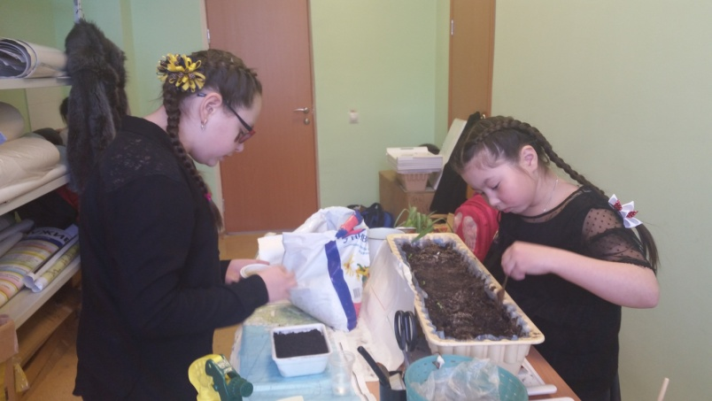

Проектная деятельность- этосовместная учебно-познавательная, творческая или игровая деятельность, имеющая общую цель, согласованные методы, способы деятельности, направленная на достижение общего результата деятельности
Непременным условием проектной деятельности является
1) наличие заранее выработанных представлений о конечном продукте деятельности;
2) этапов проектирования (выработка концепции, определение целей и задач проекта, доступных и оптимальных ресурсов деятельности, создание плана, программ и организация деятельности по реализации проекта);
3) реализации проекта, включая его осмысление и рефлексию результатов деятельности
Проектная деятельность -этодеятельность по проектированию собственного исследования, предполагающая выделение целей и задач, выделение принципов отбора методик, планирование хода исследования, определение ожидаемых результатов, оценка реализуемости исследования, определение необходимых ресурсов.
Цель проектной деятельности уч-ся:
Формирование готовности уч-ся к исследовательской работе;
Выработка у них исследовательских умений ,творческой активности,самостоятельности
Ожидаемые результаты исследовательской деятельности:
Полученный результат школьники должны предоставить в виде проекта ,посколькуработа над ним на завершающем этапе исследования даёт возможность ещё раз осмыслить ход поиска, оценить степень обоснования вывода.
Типы проектов:
- Творческие
- Коллективные работы
- Индивидуальные
- Собственные исследования

